Guide d’utilisation du portail documentaire

1- Navigation sur le portail documentaire
Le portail documentaire offre une interface intuitive pour accéder à diverses ressources documentaires. Voici les principales sections que vous pouvez explorer :
- Barre de recherche : Recherche et consultation des documents disponibles (livres, articles, vidéos, etc.). Voir ci-dessous "Faire une recherche"
- Page d’accueil : Présentation des actualités, mises en avant et accès rapide aux ressources
- Mon compte : Seules les personnes inscrites à l’ENSM disposent d'un compte. Cet espace personnel permet de gérer vos emprunts, réservations. Voir ci-dessous "Utiliser son compte"

2- Faire une recherche
- Barre de recherche simple (titre, mot-clé, auteur…)
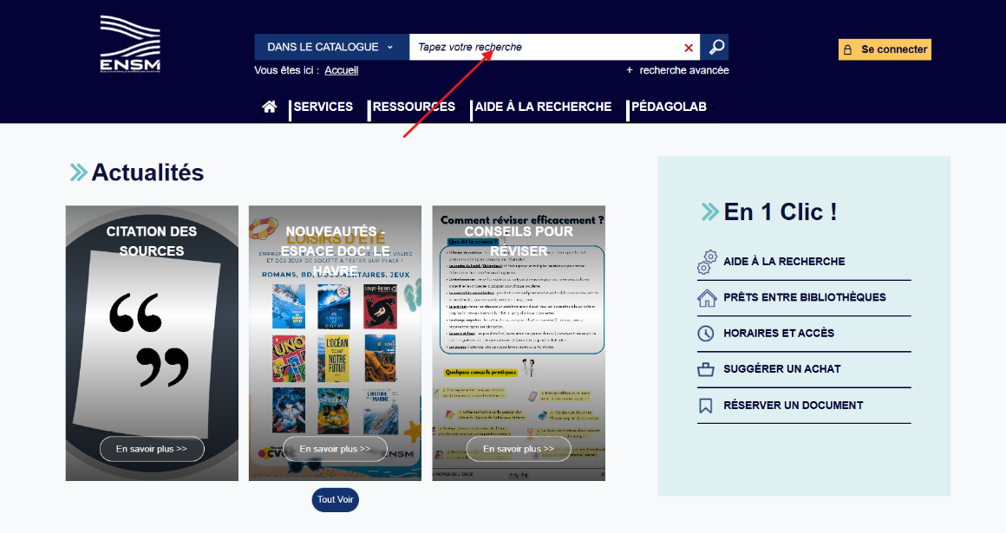

- Ou recherche avancée :
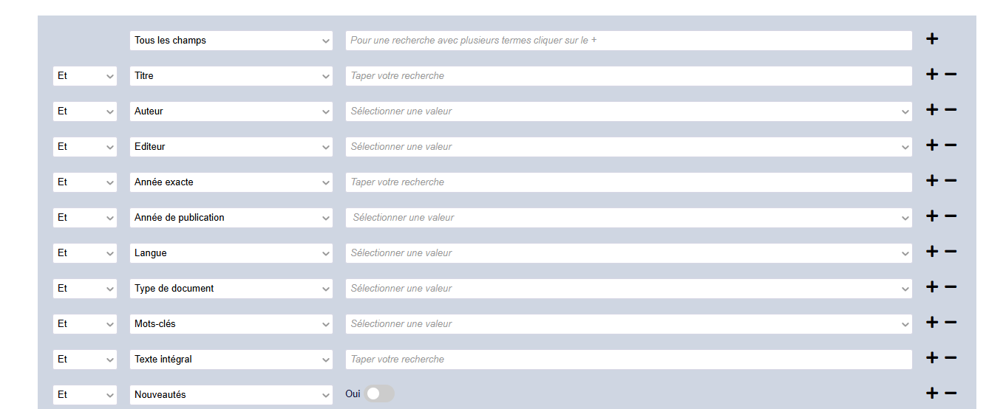
- Filtrage des résultats de recherche en utilisant les facettes (par type de ressource, par niveau de public, par grand thème, par année d’édition…) :

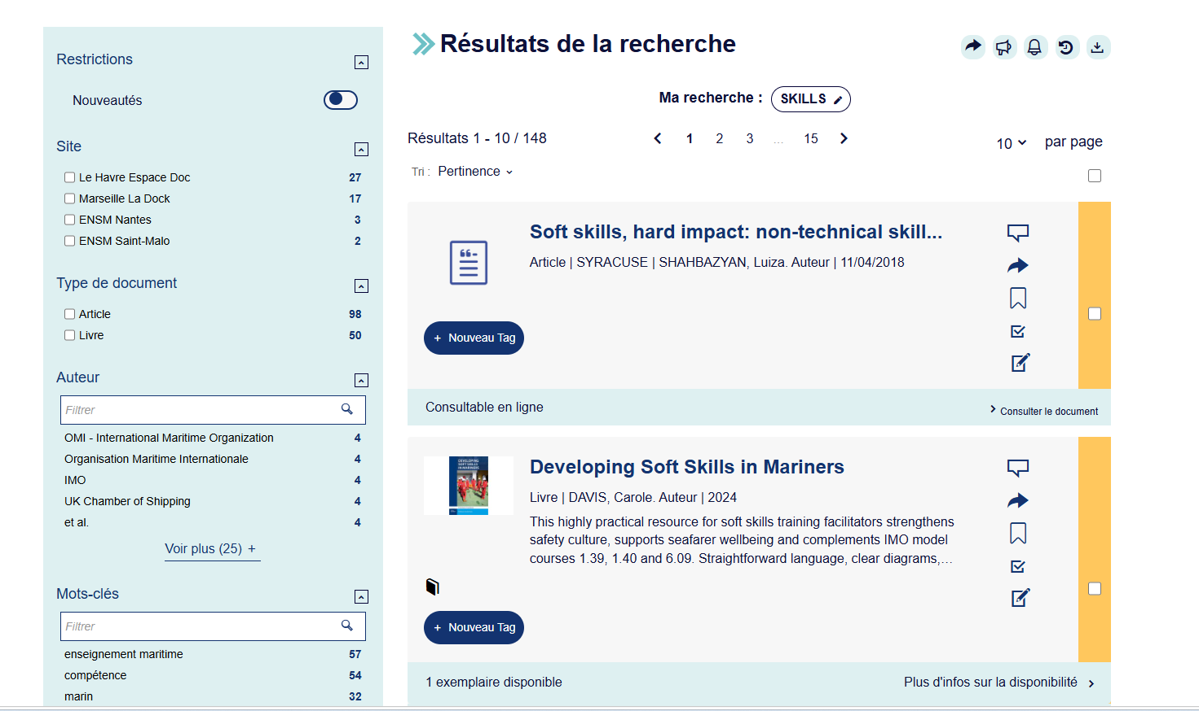

- Explorer nos actualités, nouveautés, ressources numériques :
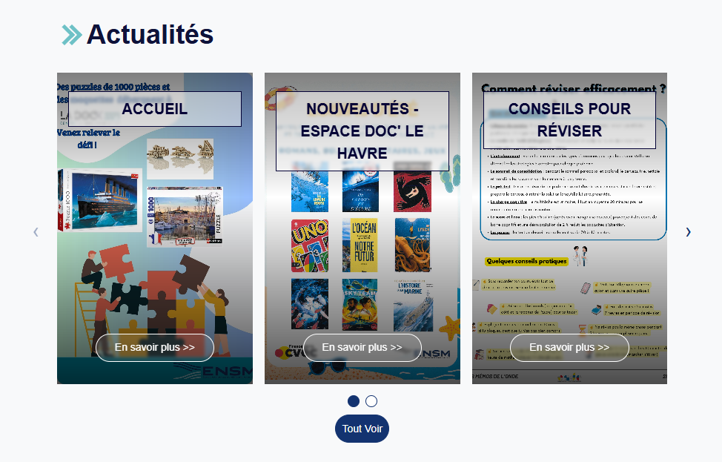
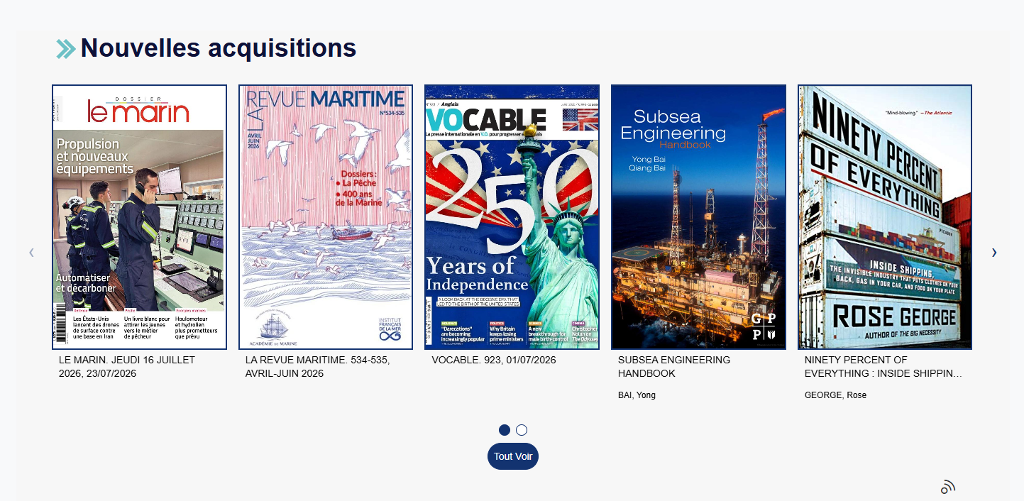
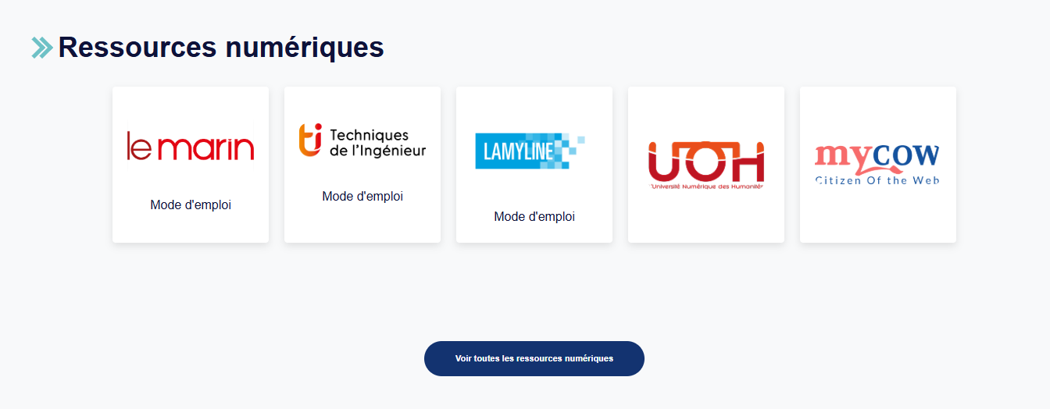

3- Consulter une notice de ressource, faire une sélection
- Affichage détaillé, disponibilité :
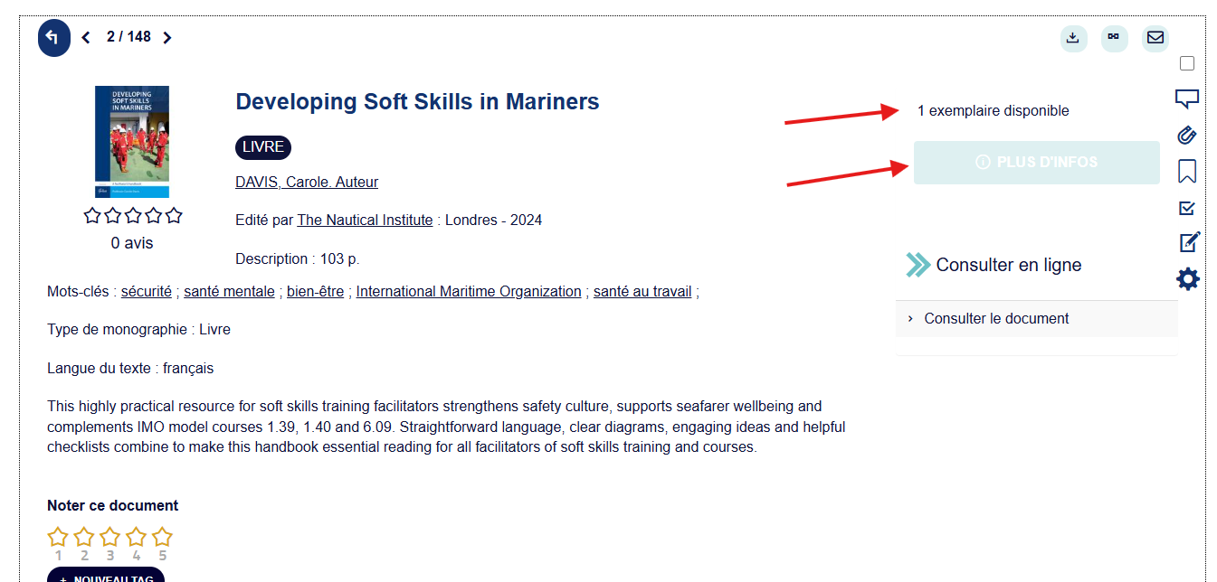

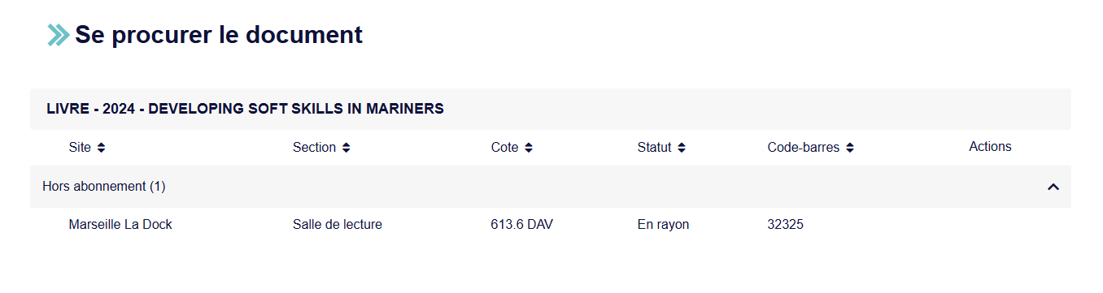
- Sélectionner des notices pour les imprimer, les envoyer par mail… :
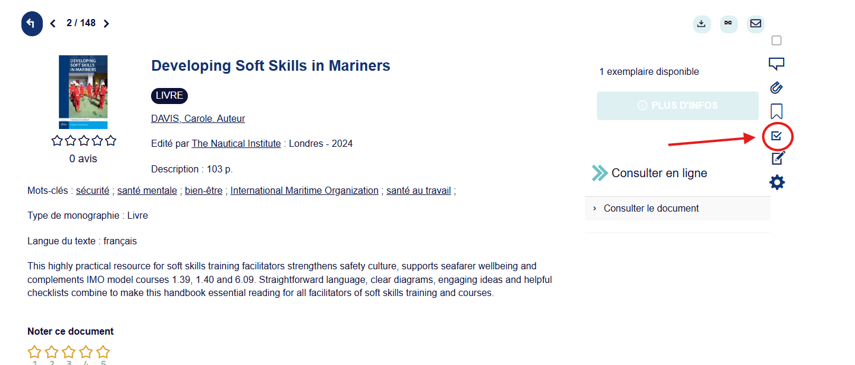
- Visualiser l’historique de vos recherches :
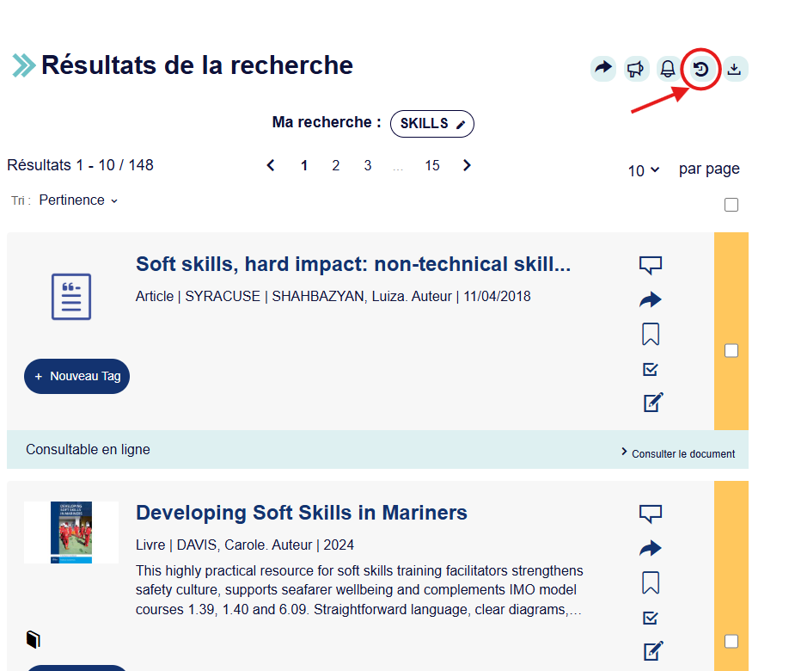

4- Utiliser son compte lecteur

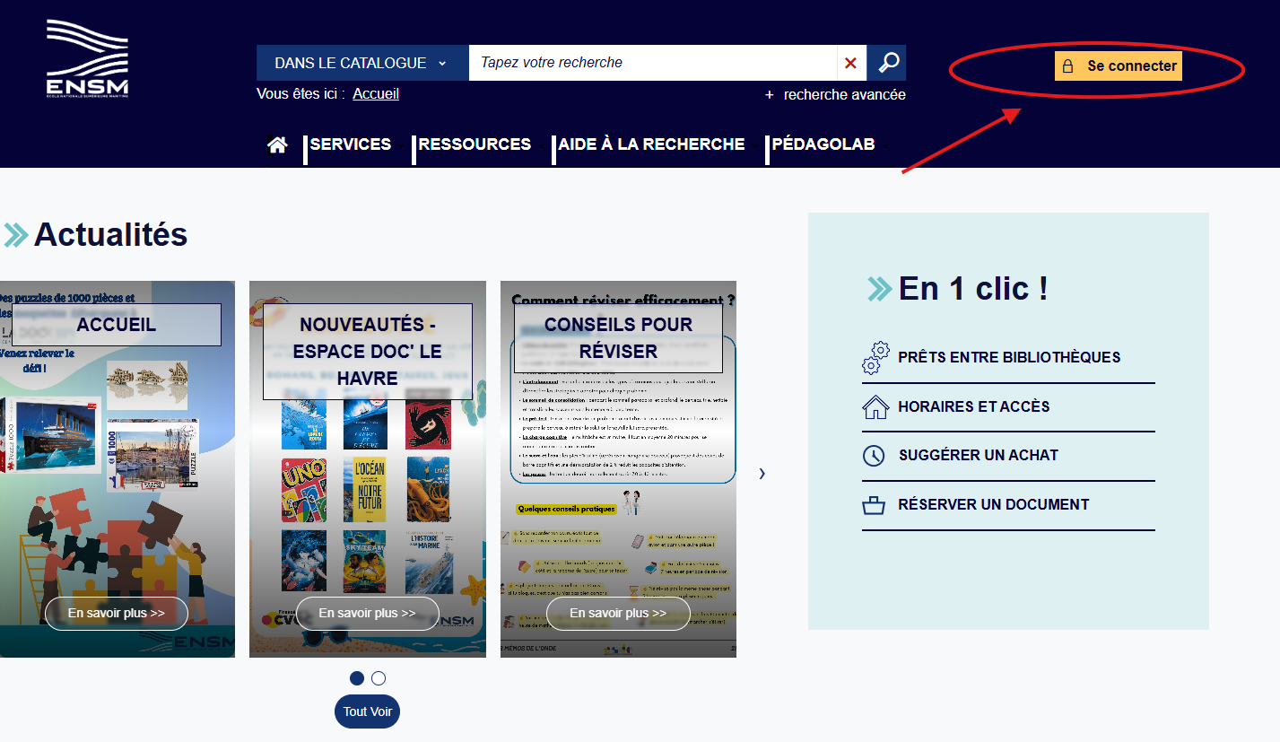
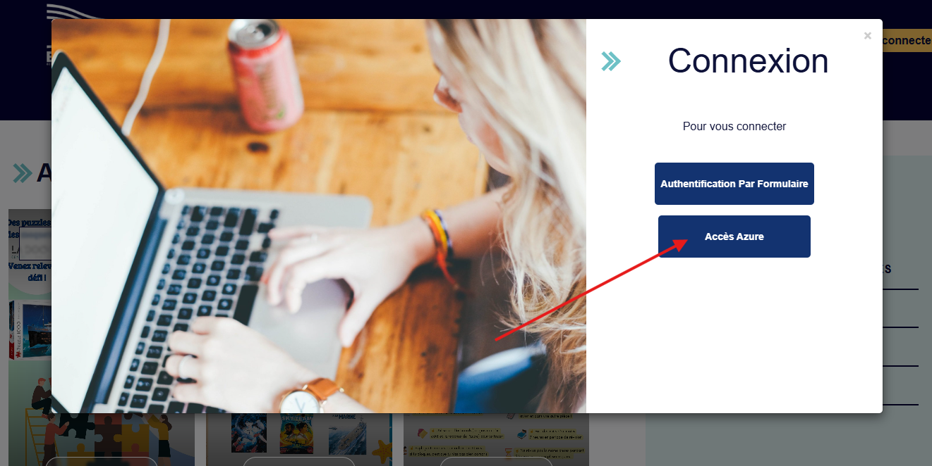

- Réserver un document depuis sa notice :
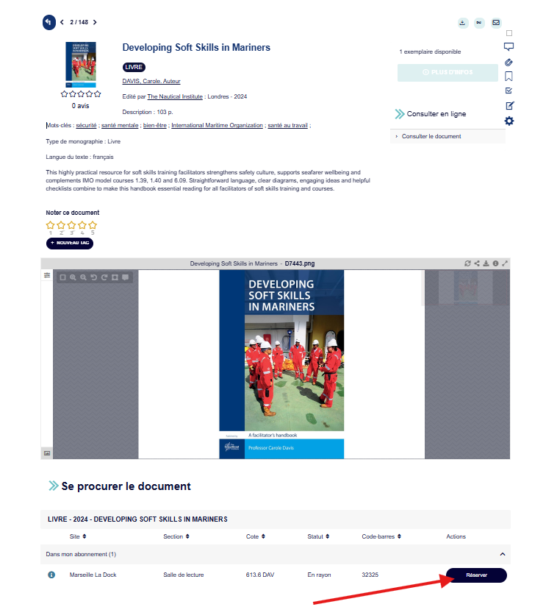

- Suivre ses prêts et réservations :
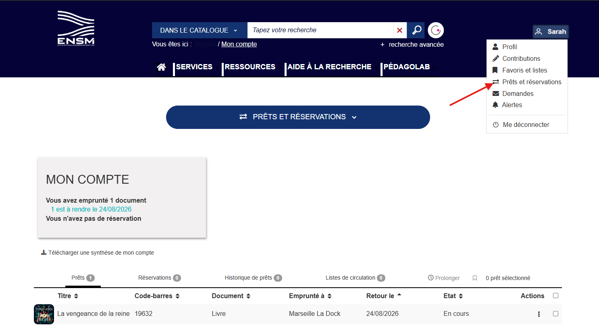
- Donner son avis, noter, faire un commentaire :
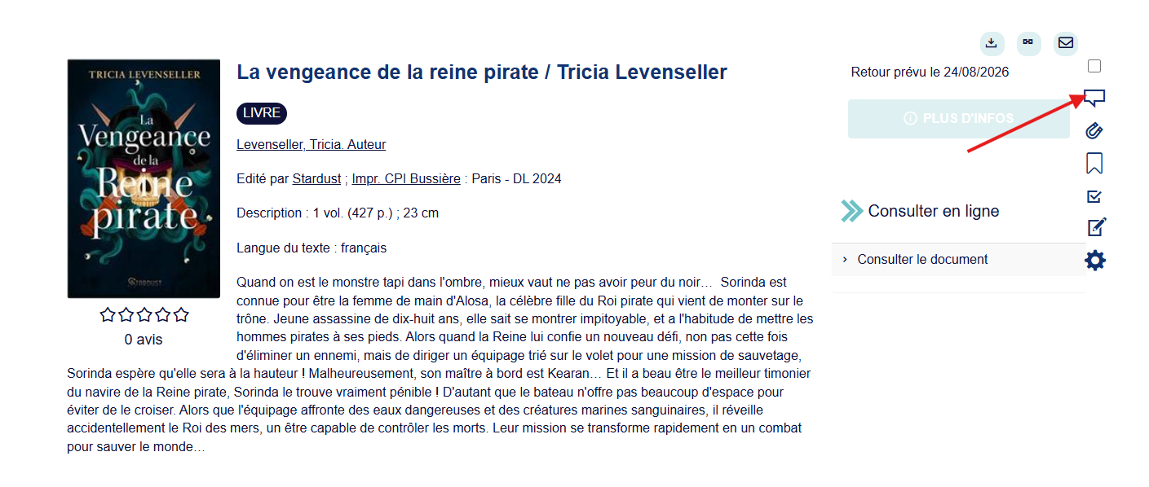
- Désigner un document comme favori, créer des listes de favoris :
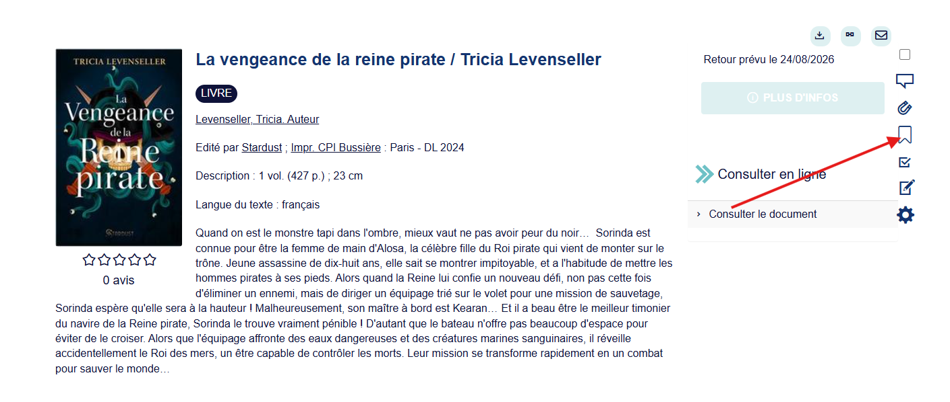
- Consulter et gérer ses favoris :

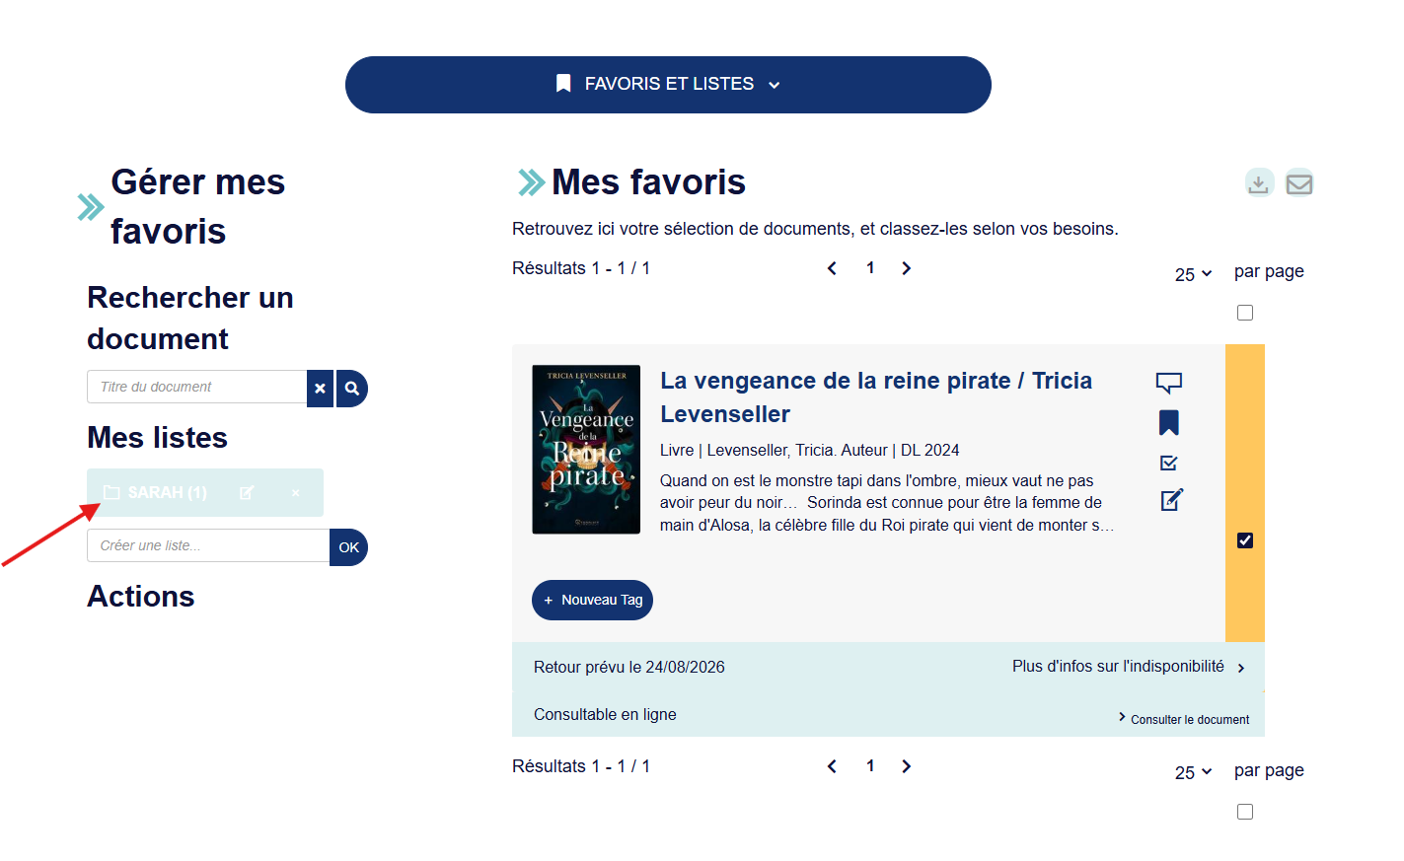
- Enregistrer une recherche / créer une alerte pour recevoir de nouveaux résultats par mail :
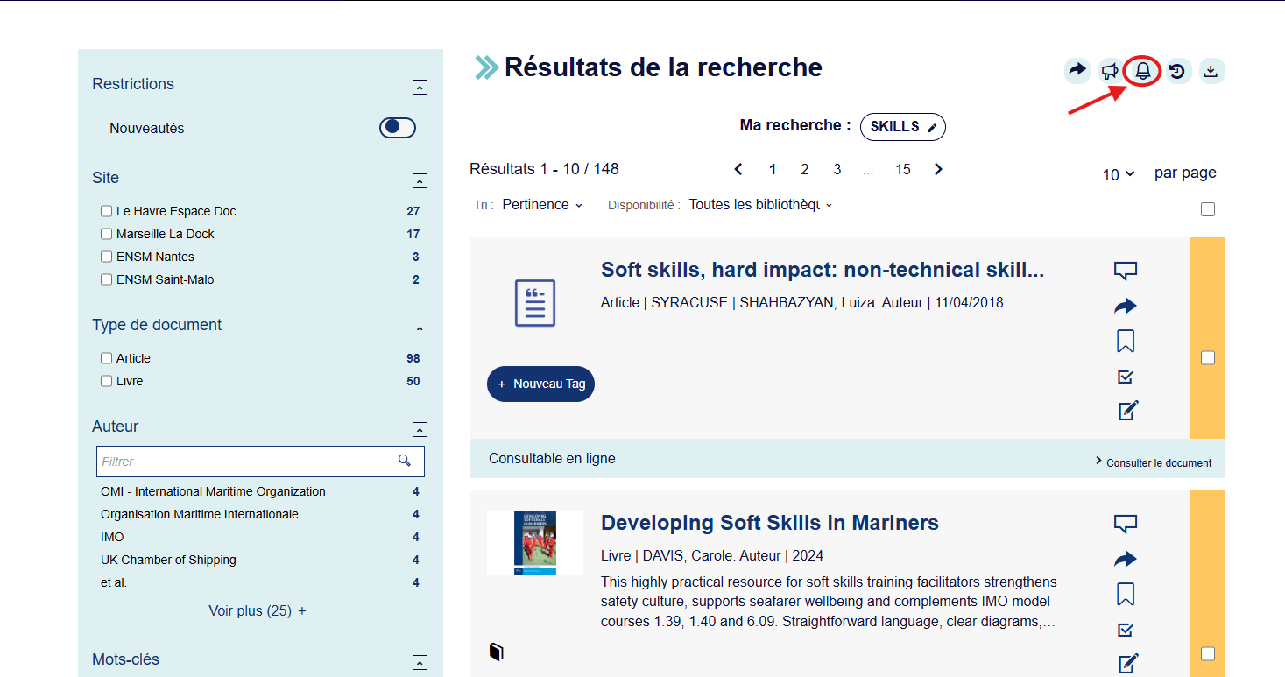

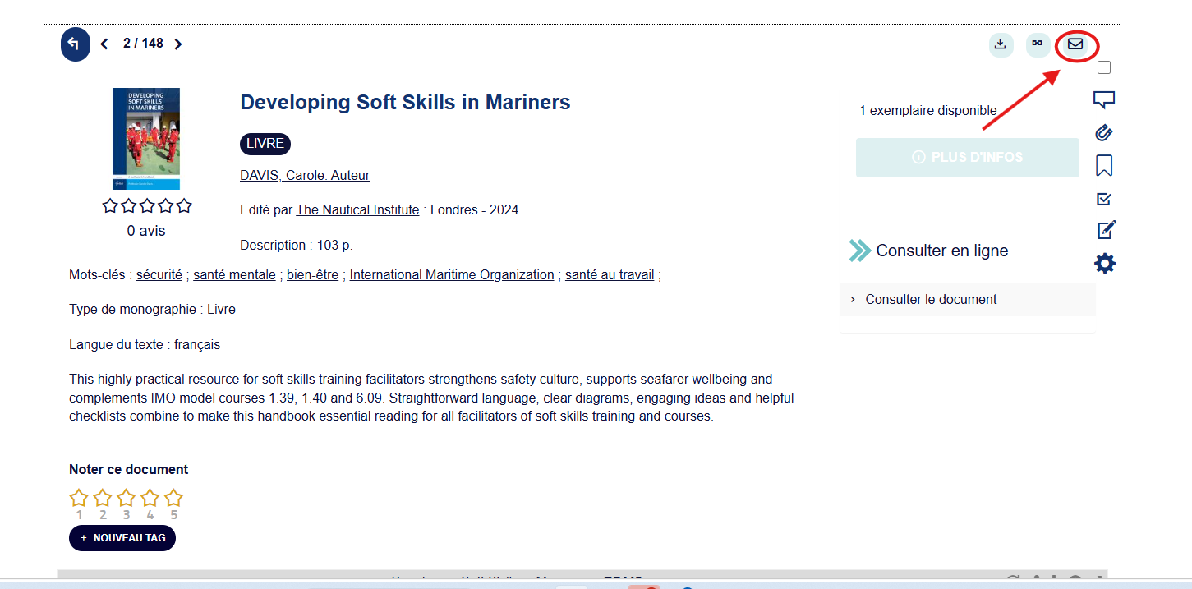

- Visualiser et gérer ses recherches et alertes (modifier, supprimer, activer/désactiver) :
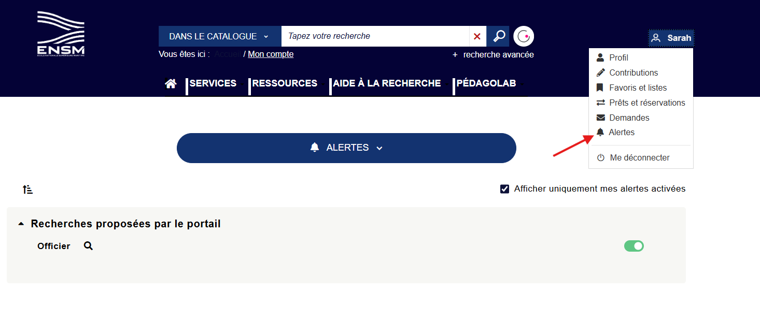

5- Contacter l’équipe
Lien “Formulaire de contact” dans l’onglet prêts et réservations: vous permet de prendre contact avec l’équipe de documentalistes pour bénéficier d’une aide personnalisée pour la recherche documentaire ou un accompagnement personnalisé.
